1PP | REVISIONS SUITES | Exercices

Exercice 1 :
1. Montrer que les trois nombres 5; -8 ; -21 sont les trois termes consécutifs d’une suite arithmétique.
-8 – 5 = -13 -21- (-8) = -13
On constate donc que l’on passe d’un terme à son suivant en ajoutant (-13) qui est donc la raison de cette suite arithmétique.

2. Calculer le 10ème terme sachant que u₁ = 5
D’après la formule générale : u_{n} = u₁ + (n-1) r , on a donc u₁₀ = u₁ + (10-1) r = 5 + 9 x (-13) = - 112.

3. Calculer S₁₀.
On utilise la formule de la somme : S_{n}= 10/2 (u₁+u_{n}) , on a donc S₁₀ = 10/2 (u₁+u₁₀) = 5 ( 5 + (-112)) = - 535.

4. Calculer la valeur de n telle que u_{n} < -200
Il faut d’abord écrire un en fonction de n à partir de la formule u_{n} = u₁ + (n-1) r

u_{n} = 5 +(n-1) x (-13)

u_{n} = 5+ (n x (-13)) +(-1)x(-13) = 5 -13 n + 13 = - 13n +18.

Donc, il faut résoudre – 13n + 18 < -200 On passe le + 18 de l’autre côté de l’inégalité, il devient – 18.
-13 n < -200 -18 donc -13n < - 218
On divise ensuite de chaque côté par -13 (ou si vous préférez, l’inverse d’une multiplication devient une division.
Attention, quand on divise par un nombre négatif, on change le sens de l’inéquation
On obtient donc : n > (-218)/(-13) n > 16,8
C’est donc à partir du 17ème terme (u₁₇) que u_{n} sera inférieur à - 200

Exercice 2 :
Années | 2018 | 2019 | 2020 | 2021 | 2025
Nombre de cadeaux de Noël prévus | 15 | 17 | 19 | 21 | ……
Notation | u₁ | U₂ | U₃ | U₄ | u…

En 2018, première année d’ouverture d’une crèche, 15 enfants ont été accueillis.
Le taux de natalité étant en augmentation, on prévoit d’accueillir 2 enfants de plus par an.
On ajoute 2 à 15 17 puis on ajoute 2 à 17 19

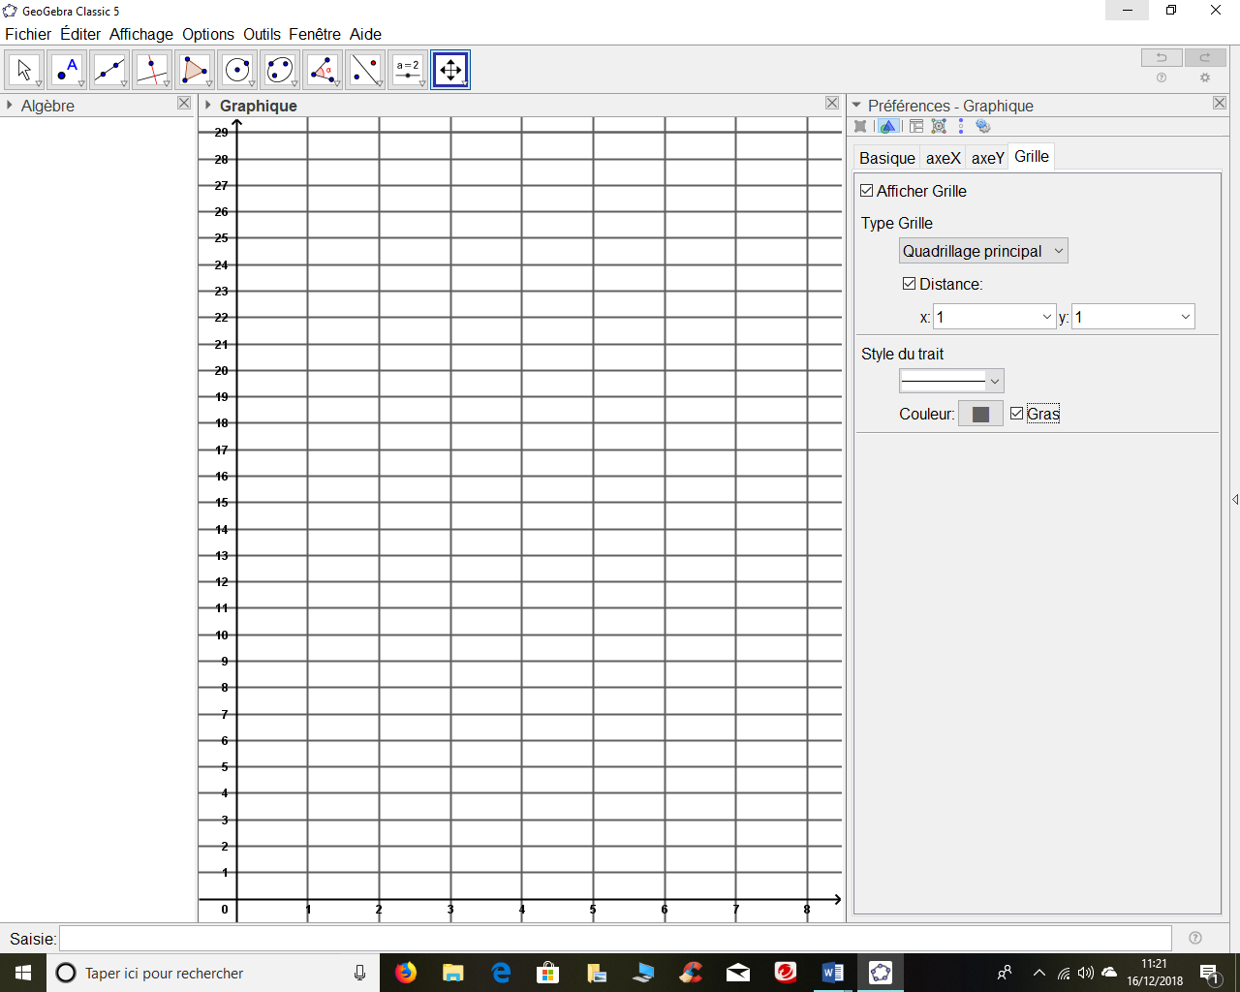
1. Complétez les cases grisées du tableau suivant.

2. Placer dans le repère suivant les points correspondants à u₁ , …………

3. Déterminer les caractéristiques
de cette suite (type, premier terme et raison).
u₁ = 15 u₂ = 157 u₃ = 19 u₄ = 21
Il s’agit bien d’une suite arithmétique dont le premier terme est u1 = 15 et la raison arithmétique est r = 2
4. Montrer que la suite (U_{n}) peut être définie par :
u₀ = 13
u_{n} = 2 n + 13
On repart toujours de la formule :
u_{n} = u₁ + (n-1) r
Donc un = 15 + (n-1) x2
Plus simple ici car le coefficient est positif, on ne change pas les signes.
Un = 15 + 2 n + (-1)x2 = 15 + 2n – 2 = 2n +13
Remarque intéressante à faire et utile pour le contrôle si vous n’êtes pas à l’aise avec la suppression des ( ).
Le coefficient a devant le n dans la formule u_{n} = a n + b correspond à la raison arithmétique r
b est la valeur de u₀ = u₁ – r u₁ = u₀ + r
u_{n} = a n + b = r . n + u₀
Dans l’exercice : u_{n} = 2 n + 13 car r = 2 et u₀ = u₁ – r = 15 - 2 = 13 Vérification : u₁ = u₀ + r = 13+2 = 15
5. Déterminer l’année où le nombre d’enfants accueillis sera supérieur à 28 si l’augmentation reste constante.
Deux méthodes : graphiquement (traits orange sur le graphique) : on est au-dessus de 28 à partir de _{n} = 8 donc
2018 : u₁ 2019 : u₂ 2020 : u₃ …… 2025 : u₈
Autre méthode : par le calcul : on résout l’inéquation : 2n + 13 > 28 2n > 28 – 13 2n > 15 n > $\frac{15}{2}$
n > 7,5 donc à partir de n = 8

Pour l’exercice 1 :On sait que u₁ = 5 et r = -13 on calcule u₀ = u₁ – r = 5 – (-13) = 5 + 13 = 18
L’équation de la suite est donc u_{n} = r . n + u₀ = -13 n + 18 (le . étant une multiplication : programme de 5ème / 4ème)

